Элективный курс  Учитель математики Яснинской СОШ №2 Батуева Екатерина Моисеевна | 
  Семинар "Профильное обучение"
Тема: Решение квадратных уравнений с коэффициентами, зависящими от параметра.
Цель:
• Формирование умения решать квадратные уравнения с параметрами.
• Развивать исследовательскую и познавательную деятельность.
ХОД УРОКА:
I. Введение в тему.
II . Актуализация знаний:
а) Какое уравнение называется линейным?
б) Какое уравнение называется квадратным?
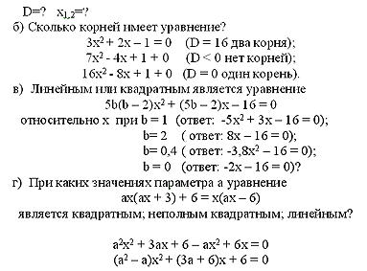

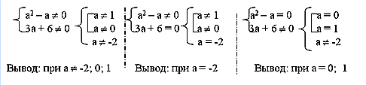
III . Защита исследовательской деятельности учащихся.
Задание I группе:
• Исследовать связь графика квадратичной функции с коэффициентами и корнями, соответствующего квадратного уравнения.
Тест (ответ: ключевое слово ПАРАМЕТР)
Тест
А. Для каждой из квадратичных функций найти на чертеже график.
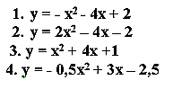 | 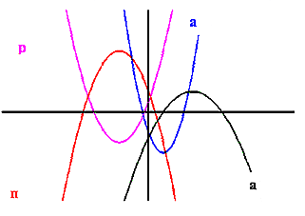

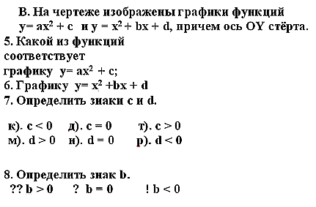 | 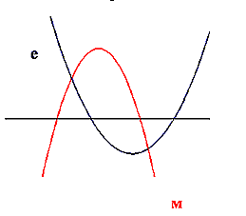
Введите ответ и прочитайте шифр ( ПАРАМЕТР )
Задание II группе: Решение квадратных уравнений с коэффициентами, зависящими от параметра.
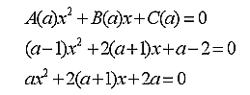
IV .Самостоятельная работа в группах:
Решить уравнение для всех значений параметра
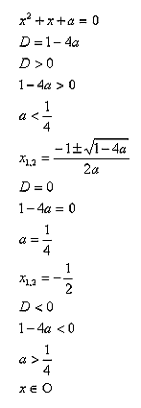 | 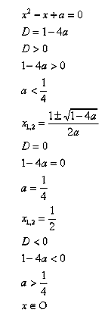

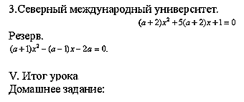
1) Определить условия, при которых корни уравнения будут больше (меньше) заданного числа n . Рассмотреть все случаи.
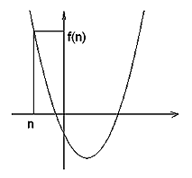
2) Решение квадратных неравенств с коэффициентами, зависящими от параметра.
3) Решить уравнение для всех значений параметра
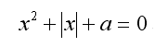
Пояснительная записка
Элективный курс профильной подготовки учащихся 10, 11 классов посвящён одной из тем курса алгебры – задачам с параметрами. К сожалению, в средней школе при изучении алгебры практически не рассматриваются (или рассматриваются недостаточно) уравнения с параметрами.
Предлагаемый курс является развитием системы ранее приобретённых знаний, и его цель – развитие логической культуры, т. к. очень серьезные трудности логического характера вызывают обычно уравнения, неравенства и системы с параметрами, в которых требуется найти такие значения этих параметров, при которых выполняются некоторые дополнительные требования.
Курс предполагает рассмотрение линейных уравнений и неравенства с параметрами, квадратных уравнений и неравенства с параметрами, иррациональные, показательные, логарифмические и тригонометрические уравнения с параметрами. Организация обучения на занятиях будет направлена на развитие логического мышления, самостоятельной исследовательской деятельности. Программа содержит 8 блоков, связанных единой идеей. Основным направлением работы является подготовка учащихся к экзаменам и их конкурентоспособность.
Организационно-методический раздел
Цель курса: Углубить и расширить знания учащихся о решений уравнений, неравенств и систем с параметрами.
Задачи курса:
1. углубить теоретические знания и сформировать у учащихся навыки решения уравнений, неравенств и их систем с параметрами для любого допустимого значения параметра;
2.формирования опыта творческой деятельности учащихся через исследовательскую деятельность при решении нестандартных задач;
3.развитие логической культуры учащихся.
Решение задач с параметрами в школьной практике позволяет проверить и углубить:
– знание основных разделов школьной математики;
– уровень математического и логического мышления;
– перспективы возможности конкурентно способности учащихся;
– возможности успешно овладения курсом математики Вуза;
– успешности сдачи ЕГЭ.

Методика осуществления учебного проекта
Попытаемся выяснить, как учитель должен организовывать работу над проектом, что происходит с учащимся во время осуществления проекта, какова роль учителя в этой работе.
• Этапы работы методом проектов.
• Погружение в проект.
• Обеспечение осуществления учебного проекта.
• Формы презентации и их учебно-воспитательный эффект.
Этапы работы с использованием метода проектов
В самом общем виде при осуществлении проекта можно выделить следующие этапы:
1-й – погружение в проект;
2-й – организация деятельности;
3-й – осуществление деятельности;
4-й – презентаций результатов.
Что делает каждый участник проектной работы на разных этапах, очень кратко можно пояснить с помощью следующей таблицы.
Учитель |  | Учащиеся
1-й этап
 | Формулирует | Осуществляют
1 | проблему проекта | личностное присвоение проблемы
2 | сюжетную ситуацию | вживание в ситуацию
3 | цель и задачи | принятие, уточнение и конкретизация цели и задач
2-й этап
 | Организует деятельность - предлагает | осуществляют
4 | организовывать группы | разбивку на группы
5 | распределить амплуа в группах | распределение ролей в группе
6 | спланировать деятельность по решению задач проекта | планирование работы
7 | возможные формы презентации результатов | выбор формы и способа презентации предлагаемых результатов
3-й этап
 | Не участвует | Работает активно и самостоятельно
8 | но консультирует учащихся по необходимости | каждый в соответствии со своим амплуа и сообща
9 | ненавязчиво контролирует | консультируются по необходимости
10 | даёт новые знания, когда у учащихся возникает в этом необходимость | «добывают» недостающие знания
11 | репетирует с учениками предстоящую презентацию результатов | подготавливают презентацию результатов
4 этап
 | Принимает отчёт | Демонстрируют
12 | обобщает и резюмирует полученные результаты | понимание проблемы, цели и задач
13 | подводит итоги обучения | умение планировать и осуществлять работу
14 | оценивает умение общаться, слушать, обосновывать своё мнение, терпимость и др. | найденный способ решения проблемы
15 | акцентирует внимание на воспитательном моменте, умении работать в группе, на общий результат и др. | рефлексию деятельности и результата
16 |  | дают взаимооценку деятельности и её результативности
Примечание: формулирование учебного проекта производится с учётом возраста учащихся. Оснащает всем необходимым и создаёт условия для самостоятельной работы.
Методический паспорт учебного проекта
Тема: Решение квадратного уравнения с коэффициентами, зависящими от параметра.
Предмет: элективный курс
Класс: 10 «А»
Тип проекта: моно предметный; практико – ориентированный
Формы работы: урочно – внеурочная
Цели:
• Развивать умение исследовать, проектировать в процессе анализа решения квадратного уравнения с коэффициентами, зависящими от параметра;
• Воспитывать толерантность.
Мотивация в работе основывалась на интересе учащихся к данной теме, их желание получить умения решать уравнения такого вида. Вопросы были распределены следующим образом:
1 группа — Исследовать связь графика квадратичной функции с коэффициентами и корнями соответствующего квадратного уравнения.
2 группа — Решение квадратного уравнения с коэффициентами, зависящими от параметра.
Информационно-техническое обеспечение:
• Учащиеся использовали домашний компьютер; дополнительную литературу, выполняли чертежи для демонстрации на графопроекторе, справочная таблица.
• ЗУНы и общеучебные навыки, необходимые учащимся
• решение квадратного уравнения;
б) график квадратичной функции;
в) решение линейных и квадратичных неравенств;
г) решение линейных уравнений с параметрами;
д) умение работать с дополнительной литературой;
е) умение проводить аналогию.
Предполагаемые приращения
• умение по графику определять знаки коэффициентов квадратичной функции, расположение корней квадратного уравнения в зависимости от коэффициентов;
• умение решать квадратные уравнения с параметрами;
• развитие навыков:
• самостоятельной работы с источниками информации;
• самостоятельного принятия решений коммуникативности;
• проектирования, планирования, анализа;
• самоанализ и рефлексия.
• воспитание толерантности.
Работа по этапам:
• погружение
• организация деятельности
• осуществление деятельности
• презентация
Семинар "Профильное обучение" >>>

